【学情分析】
学生对动物的行为虽有一定的了解，但对如何区分先天性行为和学习行为却知之不多。所以教师要注意多从典型案例出发，通过直观教学，加强感性认识，使学生便于理解、掌握。
【学习目标】：
1．区别动物的先天性行为和学习行为，说明这些行为对动物生存的意义。
2.说出某种动物行为的成因。
3.进行“探究小鼠走迷宫获取食物的学习行为”的活动。
【教学重点和难点】：
教学重点
动物的先天性行为和学习行为的区别，以及这些行为对动物生存的意义。
教学难点
进行“探究小鼠走迷宫获取食物的学习行为”的活动。
【教学准备】
教师：准备与动物行为相关的资料（课件、图片等）
学生：收集动物行为的资料
【教学方法】
本节课的教学以学生为主体，引用图片、课件等资料帮助学生理解内容，使教学内容直观易懂，同时通过组织讨论、分析、代表发言等活动鼓励学生多思多想多发言，充分发挥学习的主动性。
【学法指导】
教学过程中注重学生的自主学习与共同合作交流相结合，提倡学生“多思多想多发言多总结”，最终建构起自己的知识，形成自己的生物长远的学习方法。
【课时安排】：2课时
【教学过程设计】：
- 温故知新
1.动物行为的概念。

2.动物的运动主要靠哪一系统完成？还需要哪些系统的配合？

- 导入（结合教材中的“想一想，议一议”。）
乌鸦可能用什么方法来吃核桃？在没有核桃夹的情况下，如何快速地把核桃夹碎？乌鸦这种行为是生来就有的吗？如果不是，这种行为又是怎样形成的呢？
本节课我们就来学习先天性行为和学习行为。
- 出示学习目标和学习重点、难点
【学习目标】
1.区别动物的先天性行为和学习行为，说明这些行为对动物生存的意义。
2.说出某种动物行为的成因。
3.进行“探究小鼠走迷宫获取食物的学习行为”的活动。
【学习重点和难点】
【学习重点】
动物的先天性行为和学习行为的区别，以及这些行为对动物生存的意义。
【学习难点】
进行“探究小鼠走迷宫获取食物的学习行为”的活动。
一．自主学习
快速阅读教材内容，试着完成题目，初步感知教材内容。
- 列举常见的动物行为有哪些？

- 先天性行为是动物生来就有的，由动物体内的 所决定的行为，学习行为是在 的基础上，通过 的作用，由 和 而获得的行为。 行为是 行为的基础。
- 两种行为对动物的意义是怎样的？动物的高等程度与学习行为的关系如何？

4.研究动物行为的方法，主要有 和 ，以及这两种方法的结合。
答案：1.如取食行为、防御行为、攻击行为、繁殖行为、迁徙行为、领域行为、社会行为等 2.遗传物质、遗传因素、环境因素、生活经验、学习、先天性、学习 3.动物的先天性行为使动物能适应环境，得以生存和繁殖后代。动物的学习行为可以让它们更好地适应复杂环境的变化。 一般来说，动物越高等，学习能力越强，学习行为越复杂。4.观察法、实验法。
二．合作探究
【过渡】
你在养狗时，教过狗哪些行为？哪些行为是不用教的？
探究任务一：区分先天性行为和学习行为
【过渡】
你能说出下面图片和视频所反应的动物行为吗？尝试回答动物的这些行为是怎样获得的？你还知道动物的哪些行为？试着说出来与大家共享。（课件展示动物的一些行为）
1、动物的行为多种多样：
如取食行为、防御行为、攻击行为、繁殖行为、迁徙行为、领域行为、社会行为等。

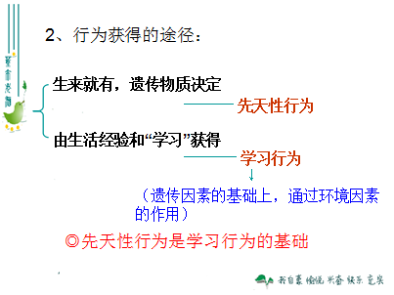
【资料分析】
阅读教材中的“资料分析”，结合插图，自主完成设计的填空题，小组讨论“资料分析”中的讨论题，总结先天性行为和学习行为的区别，将动物的先天性行为和学习行为的意义与大家共享。
【填空题】
- ）刚生出的小袋鼠，靠 爬向母袋鼠腹部的育儿袋中吃奶，这是 行为。
- ）蚯蚓走迷宫的实验说明，经过多次 和 后，蚯蚓能够学会直接爬向潮湿的暗室，这是 行为。
- ）失去雏鸟的美国红雀，总是给养鱼池边浮到水面张口求食的金鱼喂它捕来的昆虫，就像喂自己的雏鸟一样，这是 行为。
- ）一只大山雀偷喝牛奶，其他大山雀也学会了偷喝牛奶，这是 行为。
- ）幼小的黑猩猩能模仿成年黑猩猩，从洞穴中钓取白蚁作为食物，成年黑猩猩会利用 解决问题，这是 行为。
答案：1）本能 、先天性 2）尝试、错误、学习 3）先天性 4）学习 5）经验、学习。
【讨论】
- ）上述资料里描述的各种动物行为中，哪些是先天性行为？哪些是学习行为？

- ）对比分析资料1和资料2，先天性行为和学习行为对动物维持生存的意义有什么不同？

- ）分析资料3，试说说先天性行为有没有局限性？

- ）不同动物的学习能力有差别吗？
答案：1）2、3、5 是先天性行为；1、4、6是学习行为 2）先天性行为可以维持动物的基本生存。 学习行为可以更好地适应复杂环境的变化。 3）只有先天性行为，会因环境变化，而被自然（饥饿或敌害）淘汰。4）动物越高等，学习能力越强，学习行为越复杂。

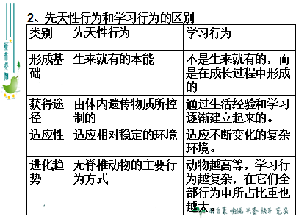

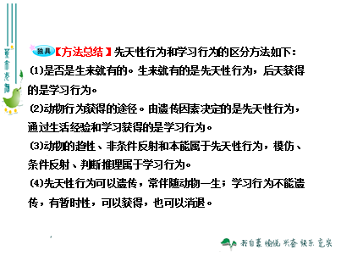

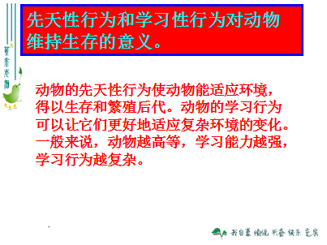
【链接生活】
- 明明家的老母鸡失去雏鸡之后，把小猫护在翅膀底下，这属于什么行为？

2.狗熊投篮、猴子骑自行车、老虎钻火圈是大家喜欢的动物表演，这属于什么行为？是怎样形成的？

答案：1.先天性行为。2.学习行为；是在遗传因素的基础上，由生活经验和学习获得的。

【过渡】
以上我们学习了动物的两种行为，研究动物行为的方法，主要有观察法和实验法，以及这两种方法的结合。必要时还可以设计实验进一步研究。以下我们以“小鼠走迷宫获取食物的学习行为”为例，学习研究动物行为的具体方法和步骤。
探究任务二：研究一种动物的行为
——小鼠走迷宫获取食物的学习行为
提出问题：小鼠能在短时间内通过迷宫，吃到食物吗？
作出假设：小鼠能在短时间内通过迷宫，吃到食物。
制定计划：
实验材料：动物、迷宫、食物
实验步骤：饥饿小鼠、放食物、放小鼠、观察记录
实施计划：
分析结果，得出结论：小鼠能在短时间内通过迷宫，吃到食物。
【过渡】
不同动物或者同种动物不同的个体，学习行为的能力都相同吗？结合下面的例子讨论回答。
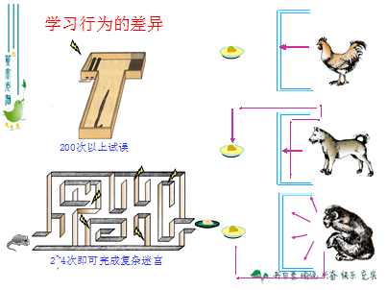

【讨论】
①不同动物“尝试与错误”的次数一样吗? 如果不一样，说明了什么?

②这项探究活动对你的学习有什么启示?

答案：1.不一样。即使是同一种动物，学习能力也有差异。 2.在我们的学习中经常遇到困难，但要正确地面对困难，不怕失败，只要我们积极进取，任何 困难都会克服。
【拓展延伸】
请根据以下材料，完成有关的探究实验：
材料一 繁殖期间的雄性三刺鱼腹部会变成红色，相互间经常发生猛烈的攻击。
材料二 身穿红色衣服的人经过鱼缸时，鱼缸中腹部变红的三刺鱼会出现攻击行为，而对穿非红色衣服的人无反应。
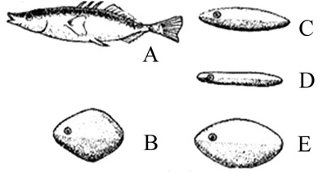
引起繁殖期间的雄性三刺鱼攻击行为的原因是什么呢？请你利用如图模型设计模拟实验探究这个问题。A是形态像三刺鱼的模型，B、C、D、E是形态不像三刺鱼，但腹部涂成红色的模型。
(1)提出问题：引起繁殖期间的雄性三刺鱼攻击行为的原因是形状还是其腹部的红色？
(2)作出假设：_____________________________________。
(3)设计方案：①取一只大鱼缸，加入适量的河水，放入一条_____处于繁殖期的雄性三刺鱼。②依次把模型_____放入鱼缸中，观察并记录_____的反应状况。
(4)结果预测：若雄性三刺鱼只对_____发起攻击，则证明引起雄性三刺鱼攻击行为的因素是_____；若对_______发起攻击，则证明引起雄性三刺鱼攻击行为的因素是_________。

答案：(2)引起繁殖期间的雄性三刺鱼攻击行为的原因是其腹部的红色(或其形状)
(3)①健壮的 ②A、B、C、D、E 雄性三刺鱼
(4)A模型 雄性三刺鱼的形状 B、C、D、E模型
雄性三刺鱼腹部的红色
【小结】
- 让学生整理、归纳本节课所学内容，构建知识网络。
- 学生还有哪些不明白的问题，提出来共同探讨。

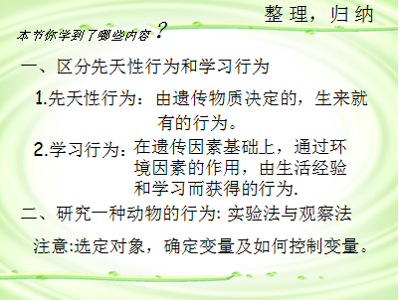

【达标测试】
一、选择题
1.下面的动物行为中，属于先天性行为的是（ ）
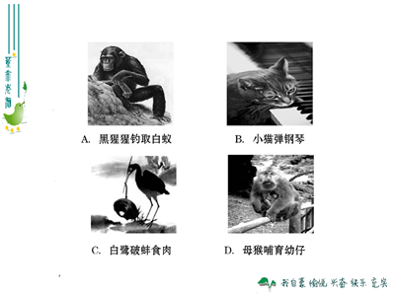
2.日本发生里氏9.0级大地震后，用搜救犬进行搜救时，搜救犬若发现废墟下有人时，会重嗅、扒地、摇尾巴，然后连声吠叫，这种行为属于( )
A.学习行为 B.先天性行为
C.取食行为 D.防御行为
3.动物的先天性行为是由下列哪项决定的( )
A.个体差异 B.生活经验
C.环境因素 D.遗传物质
4.下列动物行为中，都属于学习行为的是（ ）
①鹦鹉学舌 ②蜘蛛结网 ③孔雀开屏 ④老马识途
A.①② B.③④ C.①④ D.②③
5.动物具有“学习能力”，有利于( )
A.找到食物 B.逃避敌害
C.适应复杂的环境 D.找到配偶
6.印度的狼孩被人从狼群里解救出来后，不喜欢学习人类的语言，以前的生活习性很难改变，这是因为( )
A.狼孩具备人的遗传物质，但没有在适当的时候接受人的生活经验，没有人的学习行为
B.狼孩不具备人的学习素质，但有人的学习行为
C.狼孩不具备人的遗传物质，但能获得人的遗传行为
D.狼孩既没有人的遗传物质，也没有人的学习行为
7.初夏的黄河口景色怡人，万亩槐林，十里飘香，成群的蜜蜂在花间飞舞辛勤采蜜。对蜜蜂这种行为的解释，正确的是( )
①是先天性行为 ②是学习行为
③是由遗传因素决定的 ④是由环境因素决定的
A.①③ B.②④ C.①④ D.②③
8.下列属于先天性行为的一组是( )
A.蚂蚁搬家、孔雀开屏、公鸡报晓
B.猫捉老鼠、尺蠖拟态、鹦鹉学舌
C.蜘蛛结网、惊弓之鸟、大雁南飞
D.狗辨主人、黄牛耕地、老马识途
9.家鸽、蚯蚓、青蛙、鲫鱼和草履虫是同学们已经了解和熟悉的动物，它们都有学习行为，按照其学习行为由简单到复杂的顺序排序，正确的是( )
A.草履虫—蚯蚓—青蛙—鲫鱼—家鸽
B.草履虫—蚯蚓—鲫鱼—青蛙—家鸽
C.草履虫—青蛙—蚯蚓—鲫鱼—家鸽
D.草履虫—鲫鱼—青蛙—蚯蚓—家鸽
二、非选择题
10.根据所给材料回答问题。
材料一 草履虫不喜欢二氧化碳浓度高的环境，当草履虫在游动过程中偶然靠近水中的一个二氧化碳气泡时，由于气泡酸性太强，它就停止游动，然后向后游，转动大约30度的角度后，再向前游，如果又游到距气泡太近的地方时，它便重复上述的移动次序，最后聚集在离气泡较远的微酸性区域。
材料二 成年的黑猩猩会利用经验来解决问题，当香蕉被挂到高处够不到时，黑猩猩就会把几个木箱堆叠起来，然后爬到木箱顶上去摘香蕉。
1)据上述材料分析，动物的行为按获得的途径可分为_____行为和_____行为。
(2)材料一中草履虫的行为属_____行为，这类行为是动物_____就有的，由动物体内的_____所决定的行为。
(3)材料二中黑猩猩的行为属_____行为，这类行为是在_____的基础上，通过_____的作用，由_____和_____而获得的行为。
11.树林中，一只小鸟正飞来飞去忙着找吃的。突然，它发现树上有一个色彩艳丽的小动物在慢慢移动，便迅速飞了过去，将小动物吞入口中。就在同时，小鸟觉得口中刺痛难当，赶快把它吐了出来。原来这个小动物是舞毒蛾的幼虫，既有艳丽的色彩，又有毒毛，毒毛会粘在捕食它的动物的口腔黏膜上，使捕食者痛苦不已。
(1)这只小鸟的这种行为从获得途径上看属于_____行为，理由是______________________________________________。
(2)如果今后这只小鸟再看见艳丽的舞毒蛾幼虫可能会怎样做？_____。你这样推测的理由是_____________________。
【能力提升】
1.据CCTV-4新闻报道，在英国，一只刚失去幼崽的猫，用自己的乳汁喂养了三只刚出生失去妈妈的小狗崽，“母子”情深宛如一家。对猫的这种行为解释正确的是( )
①是先天性行为 ②是学习行为
③是由遗传物质决定的 ④是由环境因素决定的
A.①④ B.②④ C.①③ D.②③
2.下列各种动物行为中，不属于学习行为的是( )
A.猴子能够表演节目
B.鹦鹉能模仿人类说话
C.警犬可以嗅出毒品
D.小鸟把金鱼当雏鸟喂养
3.为了开发旅游资源，满足人们休闲观赏的需要，在我国青岛、大连等地的极地海洋世界里，都推出了海豚表演娱乐观光项目，深受人们的欢迎。海豚顶球、转呼啦圈、算题等表演行为属于( )
A.先天性行为 B.学习行为
C.求偶行为 D.取食行为
4.音像店的老板养了一只狗，天天听着腾格尔的《天堂》这首歌，渐渐地也会“唱”这首歌了，只要音乐响起它就会仰起头，跟着节律高声嚎叫。狗的这种行为属于( )
A.防御行为 B.取食行为
C.先天性行为 D.学习行为
答案：一、选择题
- D 2.A 3.D 4.C 5.C 6.A 7.A 8.A 9.B
- 非选择题
10.(1)先天性 学习
(2)先天性 生来 遗传物质
(3)学习 遗传因素 环境因素 生活经验 学习
11.(1)先天性 这种行为是由体内的遗传物质决定的、生来就有的一种本能行为
(2)不会再吃 小鸟属于鸟类，有较强的学习能力
能力提升
- C 2.D 3.B 4.D

【板书设计：】

先天性行为和学习行为

一、区分先天性行为和学习行为
1.先天性行为：由遗传物质决定的，生来就有的行为。
2.学习行为：在遗传因素基础上，通过环境因素的作用，由生活经验和学 习而获得的行为。
- 研究一种动物的行为：实验法与观察法
注意:选定对象，确定变量及如何控制变量。

